Napájení ze superkondenzátorů

Jan Chroust

Modul je vhodný pro vykrývání výpadků napájení zařízení, které mají odběr do 1A. Modul má detekci poklesu vstupního napětí, takže je možné modul využívat pro včasné vypnutí počítačů (např. typu Odroid).

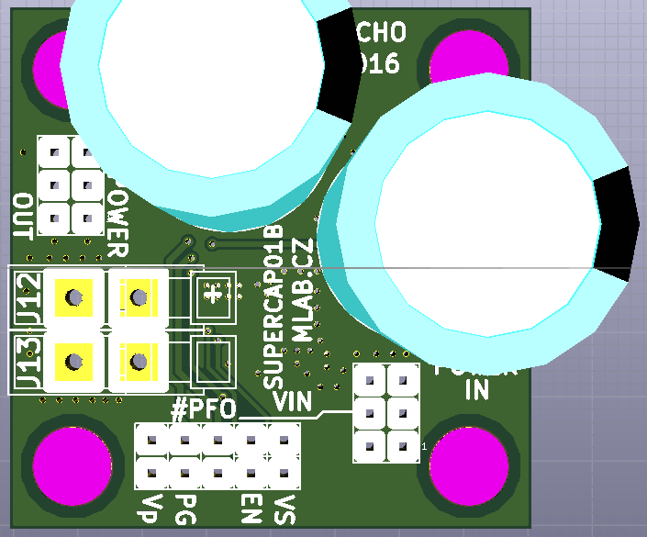

# Technické parametry

|  |  |  |
| --- | --- | --- |
| **Parametr** | **Hodnota** | **Poznámka** |
| Integrovaný obvod | LTC3625 |  |
| Napájení | 2,7 V – 5,5 V |  |
| Výstupní napětí | 4,8V nebo 5,3V | Nutno brát ohled na zvolení C |
| Rozměry | 40.13 x 40.13 x 16 mm | Výška nad základní deskou |

# Popis konstrukce

Modul umožňuje různé modifikace. Před použitím je dobré si pročíst dokumentační list integrovaného obvodu LTC3625.

***Základní popis:***

VSEL – slouží pro nastavení úrovně výstupního napětí. Pro log.0 je výstupní napětí 4,8V a pro log. 1 5,3V.

EN – při nastavení log.0 pin Vout je ve stavu vysoké impedance. Při přivedení log.1 je měnič v provozu.

PPROG – pomocí odporu R3 se nastavuje maximální proud nabíjení (vzorce jsou obsaženy v dokumentačním listu od IO).

PG – PGOOD – Modul obsahuje pull-up rezistor (pro správnou funkci pull-up rezistoru je potřeba přivést požadované napětí na hřebínek Vp). Slouží pro detekci dosažení správného výstupního napětí.

PFO – slouží pro detekci výpadku napájecího napětí. Pokud je na pinu PFI napětí větší než 1,2 V pin PFO je ve stavu vysoké impedance. Pokud je napětí na PFI menší než 1,2V je pin PFO na úrovni log. 0. Modul obsahuje pull-up rezistor (pro správnou funkci pull-up rezistoru je potřeba přivést požadované napětí na hřebínek Vp). Pomocí odporů R1 a R2 je možné nastavit jakoukoliv detekční úroveň vstupního napětí.

# Schéma

# Osazení a oživení

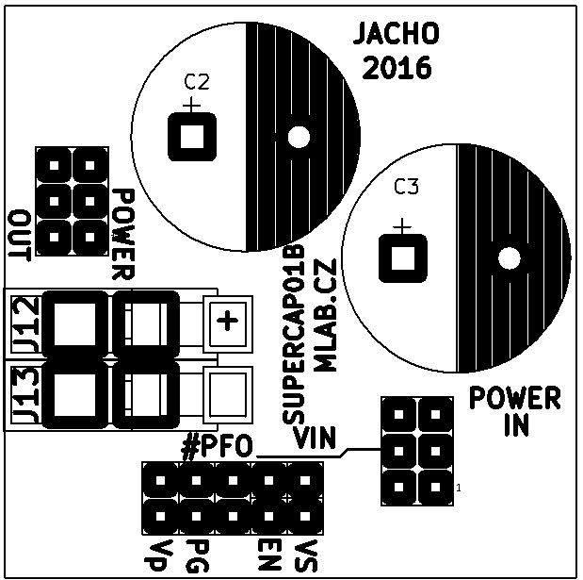 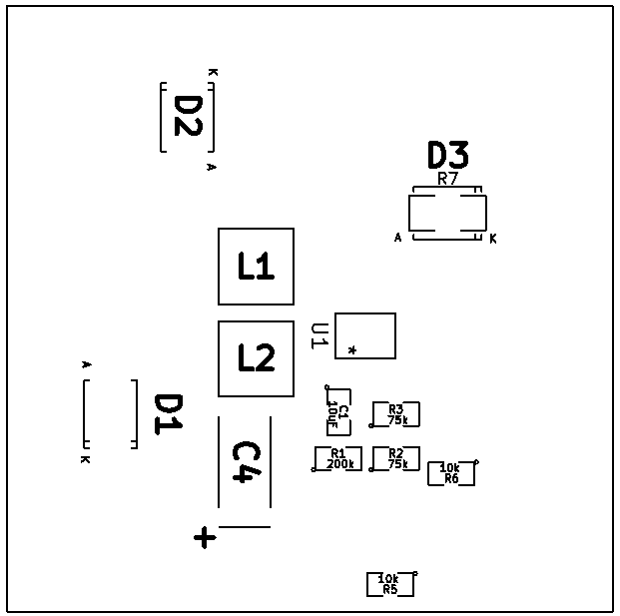

## Osazení

|  |  |  |  |
| --- | --- | --- | --- |
| **Označení** | **Typ** | **Pouzdro** | **Počet** |
| C2,C3 | 22F | C_Radial_D16_L25_P7.5 | 2 |
| J14,J9,J10 | JUMP_2x1 | Straight_2x01 | 3 |
| D1 | M4 | SMA_Standard | 1 |
| J13,J12 | CONN1_1 | WAGO256 | 2 |
| M1,M2,M3,M4 | HOLE | MountingHole_3mm | 4 |
| U1 | LTC3625 | DFN-12-1EP_3x4mm_Pitch0.5mm | 1 |
| C1 | 10uF | SMD-0805 | 1 |
| R1 | 200k | SMD-0805 | 1 |
| R2,R3 | 75k | SMD-0805 | 2 |
| J6,J5,J7,J8 | CONN1_1 | Straight_1x01 | 4 |
| J1,J11 | JUMP_3X2 | Straight_2x03 | 2 |
| D2,D3 | 15MQ040N | Diode-SMA_Standard | 2 |
| R5,R6 | 10k | SMD-0805 | 2 |
| R7 | 0R | SMD-1206 | 1 |
| L1,L2 | DJNR5040-3R3-S | DJNR5040 | 2 |
| C4 | 47uF | TantalC_SizeC_Reflow | 1 |

Jumpery: na pozici EN, VS

## Oživení

Optická kontrola zkratů po osazení.

Kontrola správného osazení jumperů.

Připojení 5V zdroje na Vin a následná kontrola výstupního napětí.